## MTV抢购插件使用说明

### 安装chrome浏览器，下载最新插件包

### 安装抢购插件步骤：

##### 选择 chrome的扩展程序

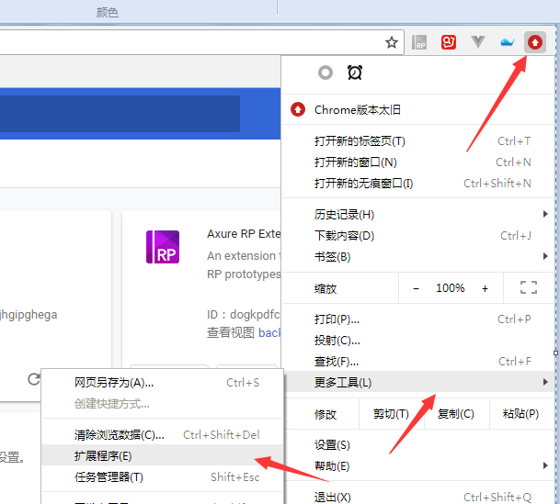

##### 打开开发者模式

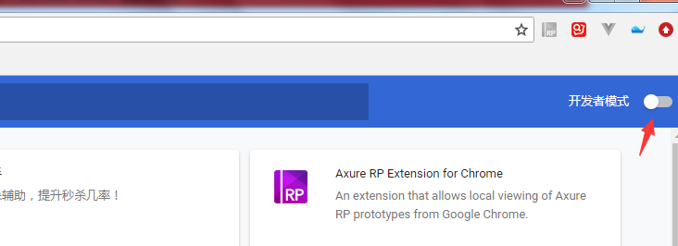

##### 点击按钮，选择当前word所在目录，浏览器会自动跳转到抢购页面

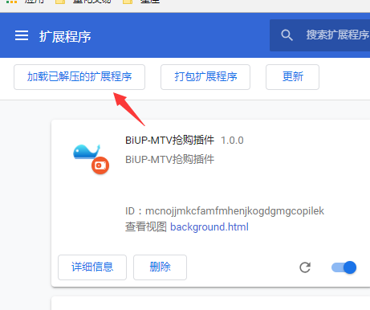

##### 成功安装后会出现小鲸鱼图标

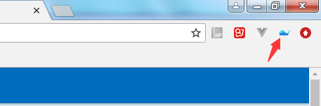

### 插件功能

* 1. 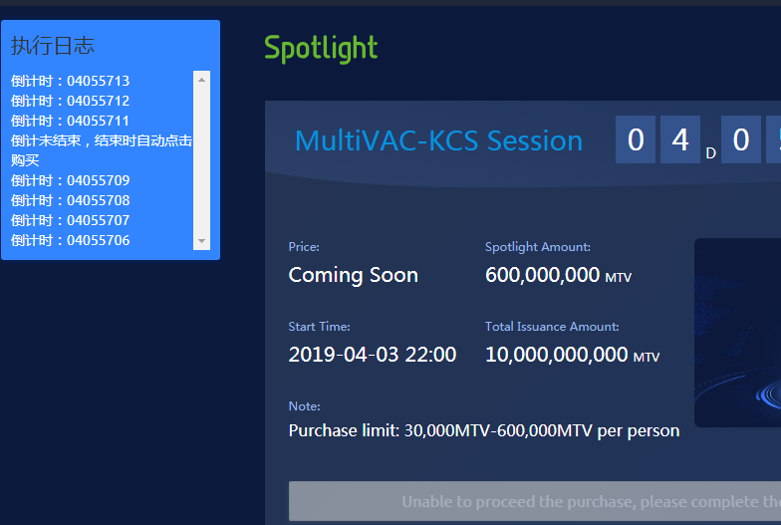
  2. 倒计时结束后会自动点击购买按钮

### 加微信好友获得最新抢购插件

微信扫码加好友

